Manual do Usuário da Clinora
Sistema | Grupo | Tema | Versão e data
Clinora | 5 | Clínica | Entrega final 11/11/2026

Este manual orienta pacientes, atendentes e administradores no uso do site da Clinora. Explica como entrar, cadastrar informações, acompanhar consultas e interpretar as mensagens. As imagens mostram somente dados fictícios de demonstração.

1 Visão geral
A Clinora permite conhecer os profissionais e convênios, agendar uma consulta e acompanhar os atendimentos. A área da equipe organiza pacientes, profissionais, consultas, especialidades e convênios. Administradores também consultam Relatórios e controlam os acessos.

2 Acesso ao sistema
Paciente: use Criar conta, informe nome, e-mail e senha, confirme a senha e a ciência do uso acadêmico. Depois entre em Área do paciente. A conta fica disponível sem confirmação de e-mail nesta versão. Guarde sua senha e use dados fictícios nos testes.
Equipe: escolha Área da equipe e use a conta fornecida pela administração. Atendentes podem manter os cadastros e a agenda. Administradores também podem excluir cadastros, consultar Relatórios e criar acessos de atendentes. A conta de paciente não entra na gestão.

3 Navegação
No site, use Profissionais, Convênios, Contato e Agendar. No celular, abra o menu pelo botão no topo. Na gestão, o menu mostra os módulos disponíveis para o seu perfil. Use Sair ao terminar em um computador compartilhado.
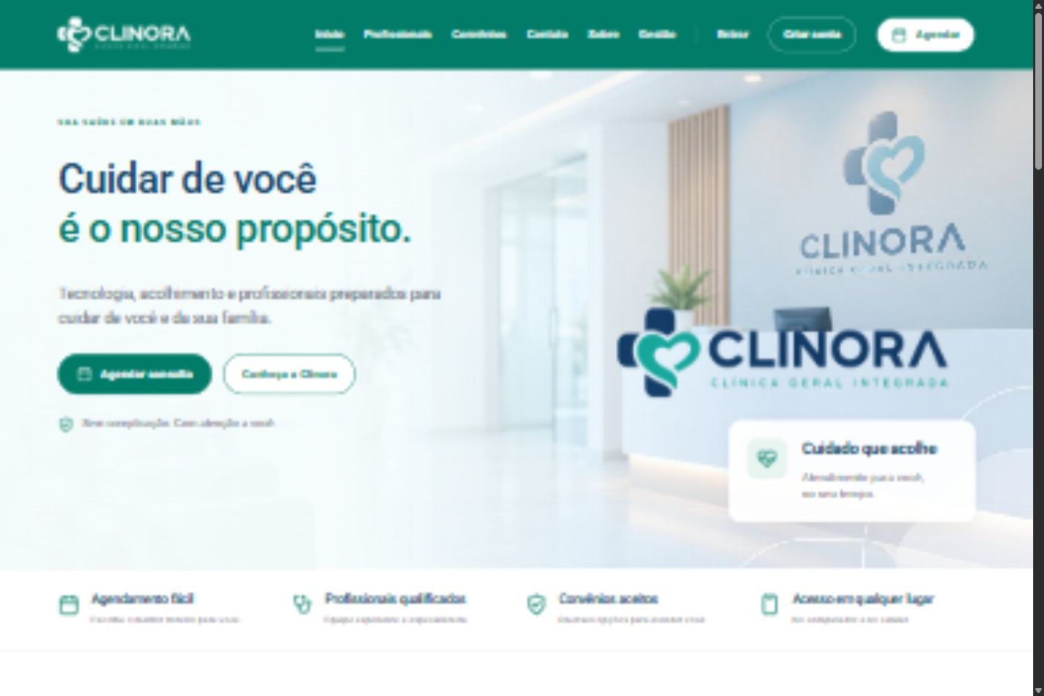
Página inicial do site. A área do paciente e o agendamento estão disponíveis no menu.

Área do paciente
1. Entre com seu e-mail e senha. 2. Selecione Agendar consulta. 3. Escolha especialidade, profissional, data e um horário disponível. 4. Informe nascimento, telefone e convênio ou Particular. 5. Confira e confirme. Aguarde a confirmação antes de sair da página.
Em Minha área, consulte os próximos atendimentos e o histórico. Abra uma consulta para ver os detalhes. O cancelamento fica disponível apenas para uma consulta própria, futura e ainda não encerrada; confirme antes de concluir. Para mudar o horário, cancele a consulta elegível e agende outra, ou procure a equipe.
Em Meus dados, atualize os contatos e salve. O primeiro agendamento completa sua ficha clínica. Criar apenas a conta não cria uma ficha de atendimento incompleta.
Se esqueceu a senha, use Esqueci minha senha. O envio depende de o serviço de e-mail estar configurado pela equipe. Se o link estiver expirado ou já tiver sido usado, solicite outro. A troca encerra as sessões anteriores.

Como identificar uma falha
Se o serviço estiver indisponível, os campos permanecem preenchidos. Aguarde e tente novamente. Uma mensagem de e-mail já cadastrado significa que você deve entrar na conta existente. Uma mensagem de horário ocupado exige escolher outro horário. Não repita o envio enquanto o botão estiver aguardando.
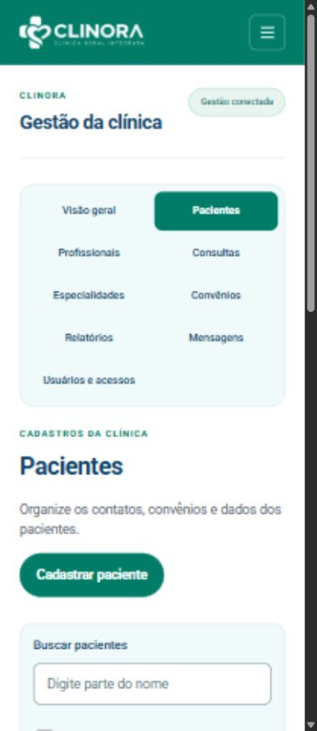
A gestão também apresenta as informações em formato adaptado ao celular.

4 Módulo A Pacientes
Tarefa | Passo a passo
Consultar | Abra Pacientes e digite parte do nome. Limpar filtros volta à lista completa de ativos.
Cadastrar | Clique Cadastrar paciente. Informe nome, e-mail, telefone, nascimento e, se houver, convênio. Salve com todos os campos válidos.
Editar | Na linha ou cartão, clique Editar, ajuste os dados e salve.
Excluir | Somente administrador: clique Excluir e confirme. A ficha fica inativa; Mostrar inativos permite encontrá-la.

E-mail não pode se repetir e nascimento não pode ser futuro. Uma ficha cadastrada pela equipe não cria automaticamente uma conta com senha.
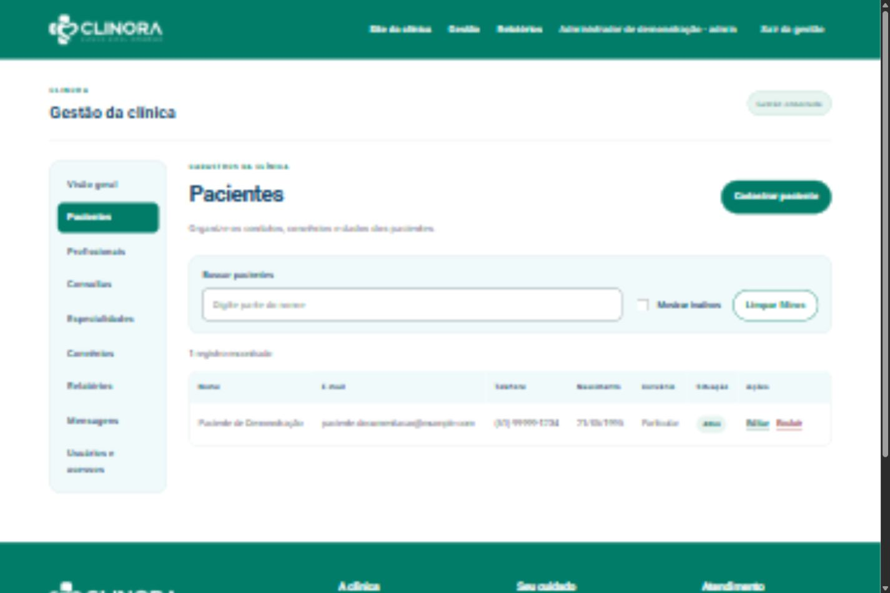
Tela de Pacientes com dados fictícios. Os botões disponíveis variam conforme o perfil.

5 Módulo B Profissionais
Tarefa | Passo a passo
Consultar | Abra Profissionais e busque pelo nome. A lista mostra registro, especialidade e contatos.
Cadastrar | Clique Cadastrar profissional. Informe nome, registro, especialidade, e-mail e telefone. Salve.
Editar | Clique Editar no profissional, altere os campos e salve.
Excluir | Administrador: clique Excluir e confirme a inativação. O histórico não é apagado.

Registro e e-mail não podem se repetir. A especialidade deve estar cadastrada; ao trocar a especialidade, confira os dados antes de salvar.
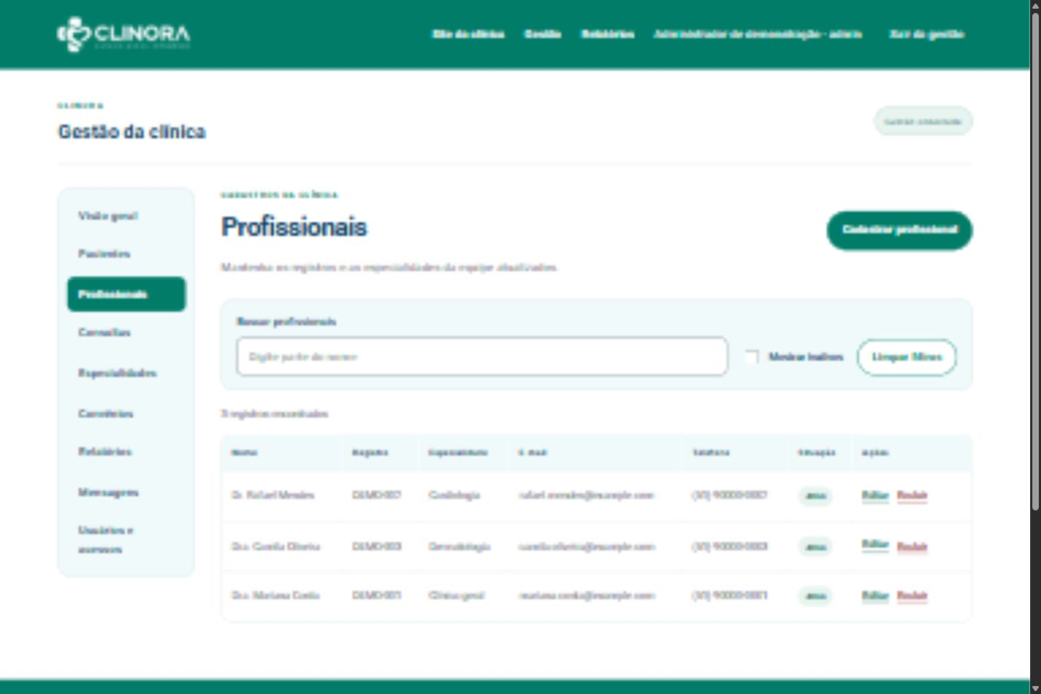
Tela de Profissionais com dados fictícios. Os botões disponíveis variam conforme o perfil.

6 Módulo C Consultas
Tarefa | Passo a passo
Consultar | Abra Consultas. Use a busca pelo paciente e o filtro de status.
Cadastrar | Clique Cadastrar consulta. Escolha paciente, profissional e data futura em dia útil, dentro do expediente.
Editar | Clique Editar em uma consulta permitida, altere os dados e salve.
Mudar status | Use Confirmar quando marcada. Depois confirme o resultado do atendimento, como realizada ou falta. Cancelar exige confirmação.

Um profissional não pode ter duas consultas no mesmo horário. O expediente de marcação vai de segunda a sexta, a partir das 08h e antes das 18h. Marcada pode ser confirmada ou cancelada; confirmada pode ser realizada, falta ou cancelada. Estados finais não voltam ao anterior.
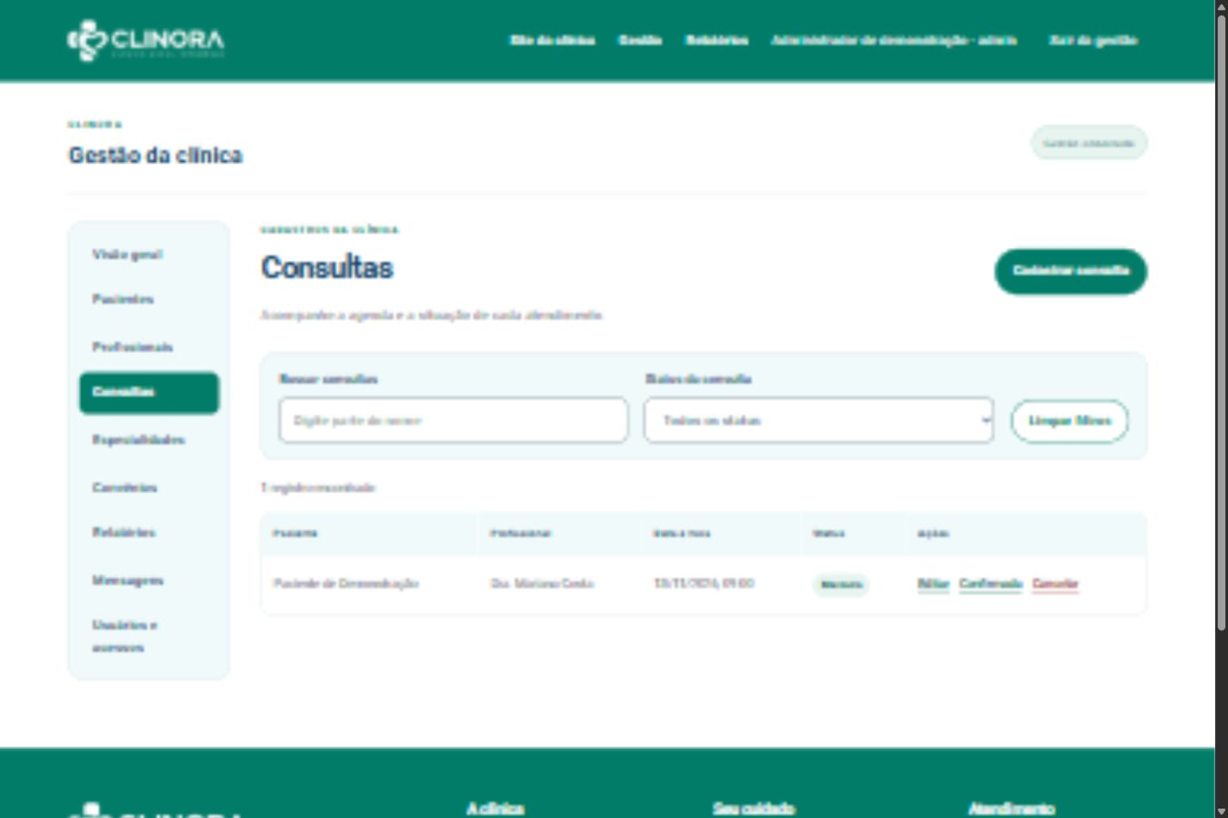
Tela de Consultas com dados fictícios. Os botões disponíveis variam conforme o perfil.

7 Módulo D Especialidades
Tarefa | Passo a passo
Consultar | Abra Especialidades e use a busca pelo nome.
Cadastrar | Clique Cadastrar especialidade. Informe nome, descrição opcional, duração em minutos e valor particular.
Editar | Clique Editar, ajuste as informações e salve.
Excluir | Administrador: clique Excluir e confirme. A especialidade fica inativa.

Nome deve ser único; duração inteira entre 15 e 120 minutos e valor não negativo.
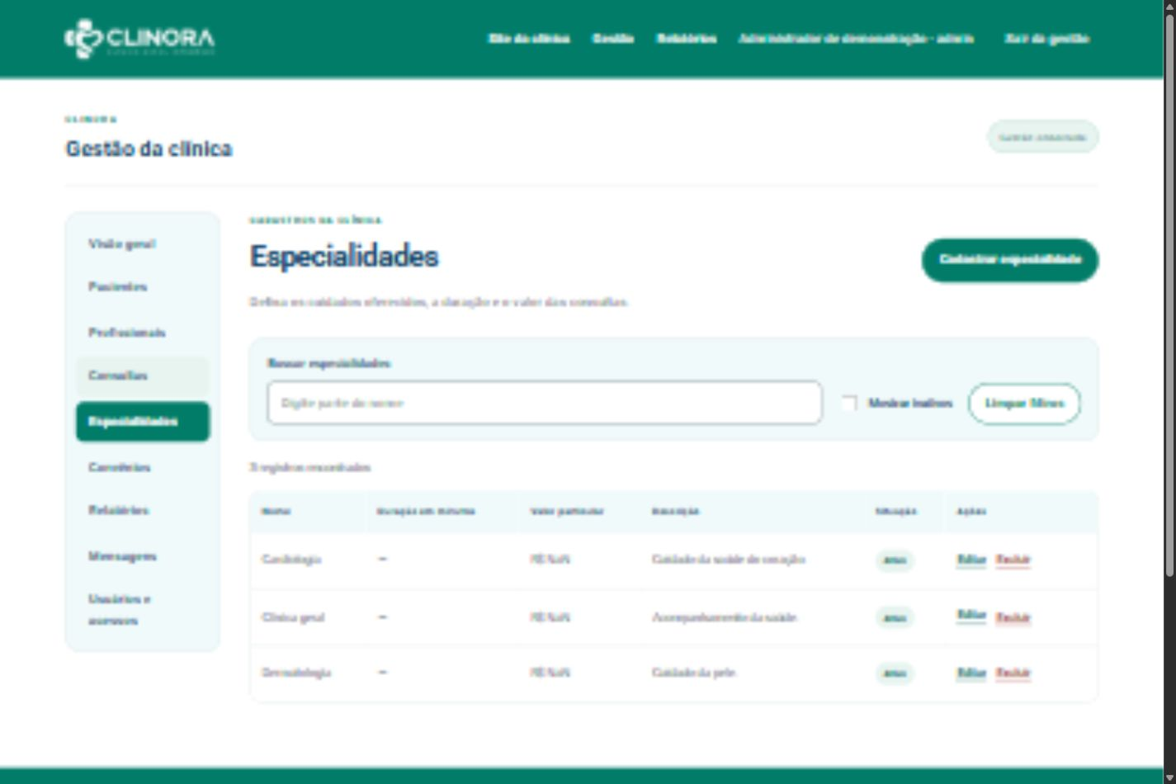
Tela de Especialidades com dados fictícios. Os botões disponíveis variam conforme o perfil.

8 Módulo E Convênios
Tarefa | Passo a passo
Consultar | Abra Convênios e busque pelo nome.
Cadastrar | Clique Cadastrar convênio. Informe nome, ANS com seis dígitos, percentual de cobertura e demais campos apresentados.
Editar | Clique Editar, corrija os dados e salve.
Excluir | Administrador: clique Excluir e confirme a inativação.

ANS possui seis dígitos, inclusive zeros iniciais. Nome e ANS não se repetem; cobertura é um número inteiro de 0 a 100. Consulte a cobertura com a equipe antes de agendar.
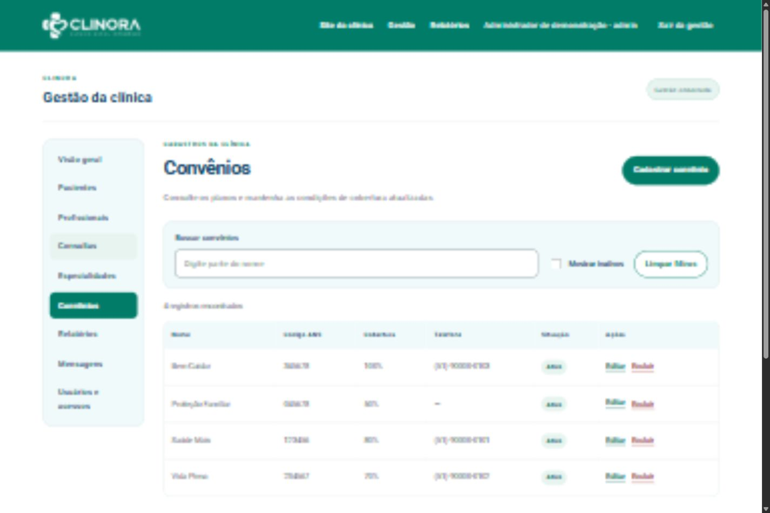
Tela de Convênios com dados fictícios. Os botões disponíveis variam conforme o perfil.

9 Módulo F Relatórios
Tarefa | Passo a passo
Consultar | Como administrador, abra Relatórios no menu.
Ler indicadores | Veja pacientes ativos, consultas marcadas e faltas. Marcadas inclui confirmadas.
Atualizar | Clique Atualizar painel para consultar os registros atuais.
Sem dados | A mensagem de ausência de atendimentos realizados é normal quando nenhuma consulta foi concluída. Não há cadastrar, editar ou excluir em Relatórios.

Os números abrangem os registros gerais. Nesta versão não existe seleção de período. Por especialidade são contadas somente consultas realizadas.
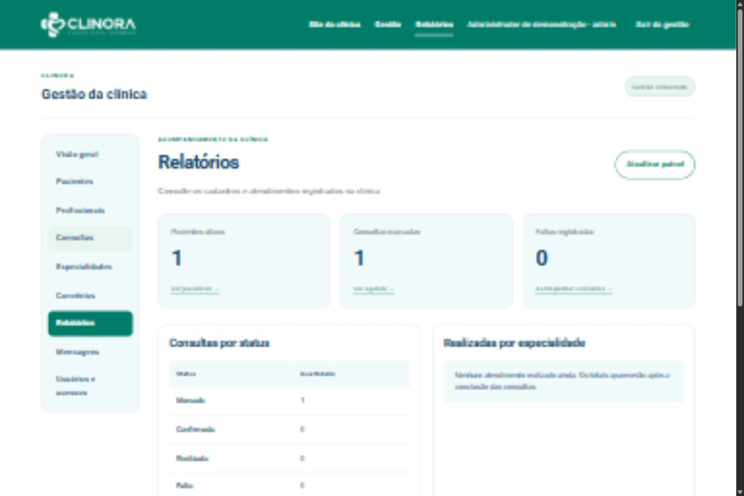
Tela de Relatórios com dados fictícios. Os botões disponíveis variam conforme o perfil.

10 Perguntas frequentes
Pergunta | Resposta
O cadastro não aparece | A conta do site aparece nos acessos. A ficha clínica surge no primeiro agendamento ou após cadastro pela equipe. Atualize a lista e confira os filtros.
Não consigo entrar na gestão | Confirme que usa uma conta de equipe. A conta de paciente entra em Área do paciente.
O serviço está indisponível | Aguarde e tente novamente. Na apresentação local, avise o responsável por manter o site e o serviço da clínica ligados.
O botão Salvar está desabilitado | Complete os campos obrigatórios e corrija as mensagens. Aguarde o fim do envio anterior.
Não vejo Excluir ou Relatórios | Essas funções são do administrador. Atendentes não têm essa permissão.
Por que não consigo cancelar | Consultas passadas, encerradas ou de outra conta não podem ser canceladas pelo paciente.
Como enviar uma dúvida | Use Contato, escolha o assunto e envie a mensagem. A equipe a recebe em Mensagens; não há resposta automática por e-mail.
Como criar um atendente | Administrador: abra Usuários e acessos, preencha os campos e salve. O acesso criado tem perfil de atendente.
Os dados são compartilhados entre computadores | Somente se as duas instalações usarem o mesmo banco configurado. Baixar o projeto não copia os cadastros.

